СХЕМА ПРОВЕТРИВАНИЯ

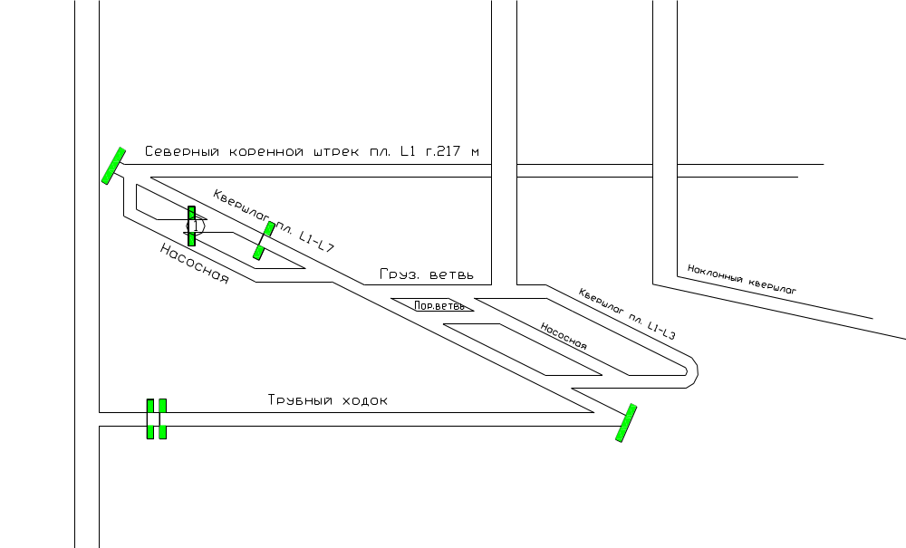

Начальник уч-ка ВТБ:

